План дистанционных обучающих мероприятий для участников оборота товаров, подлежащих обязательной маркировке средствами идентификации( июнь 2021 г.)
04.06.2021
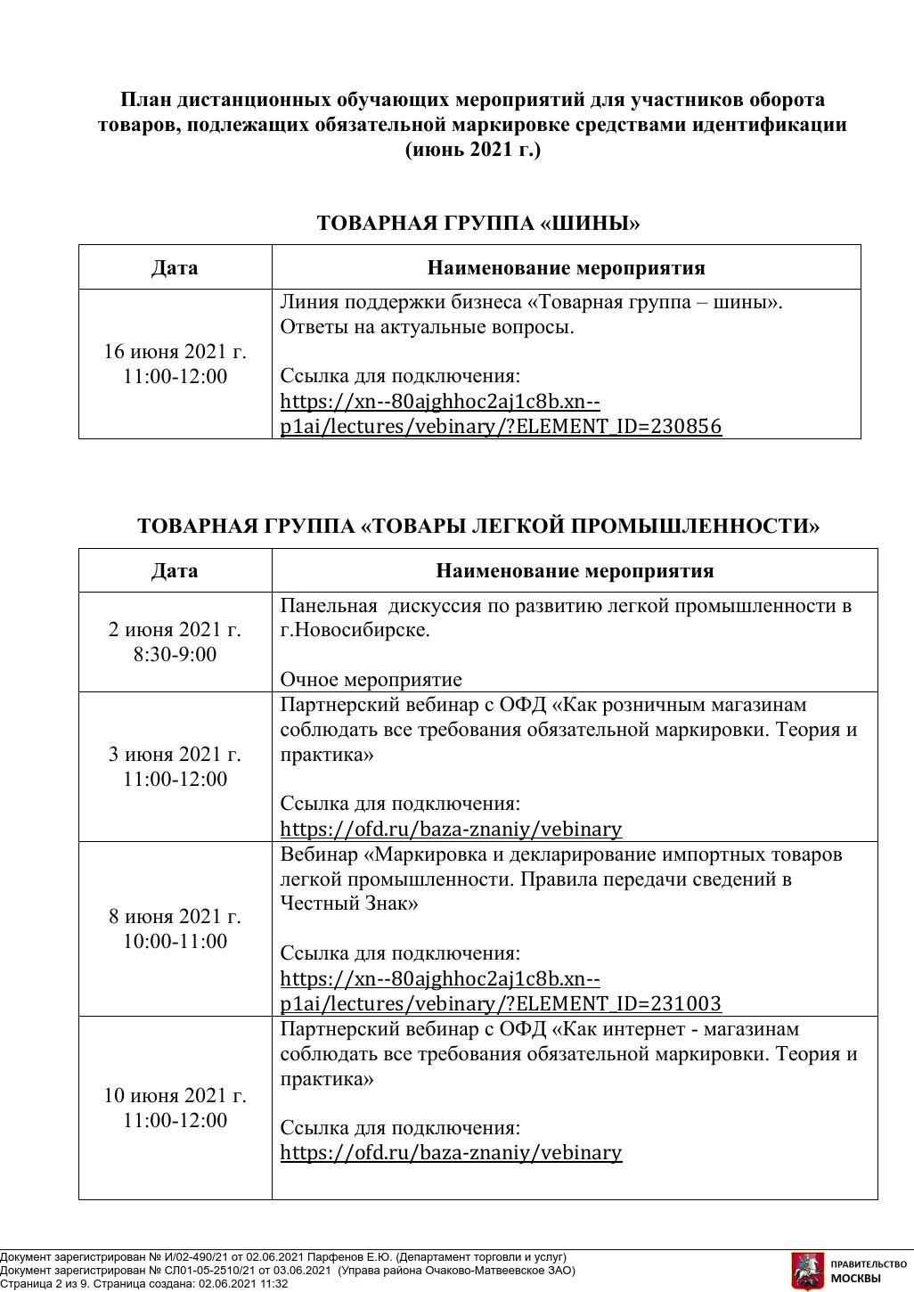

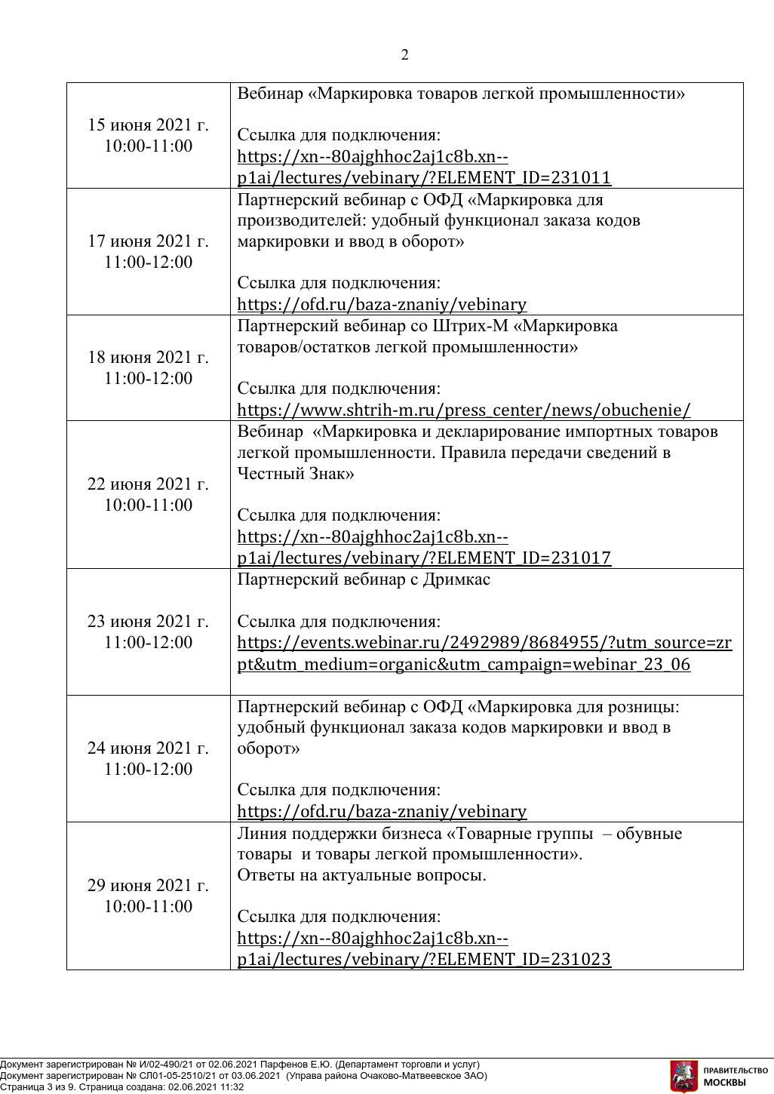
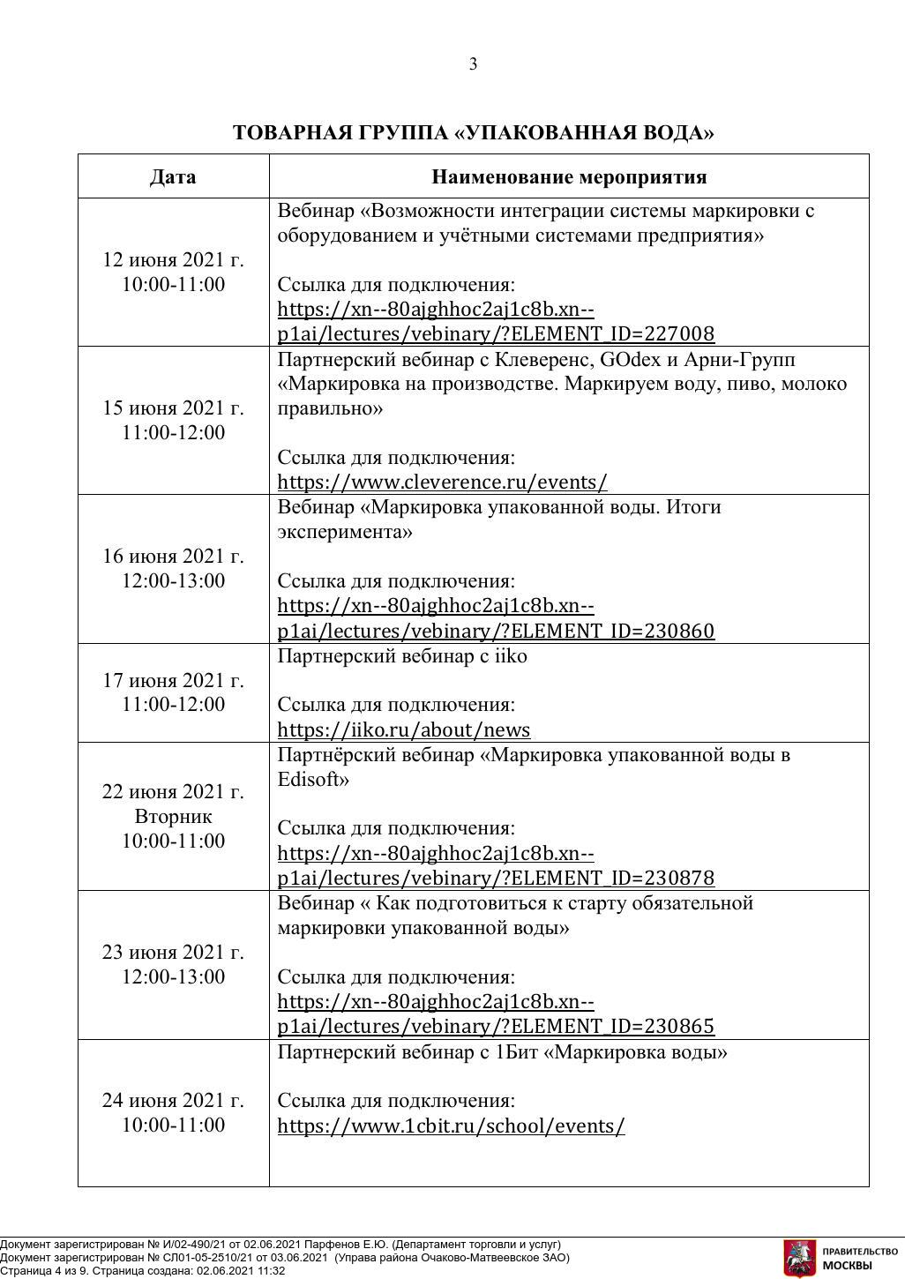
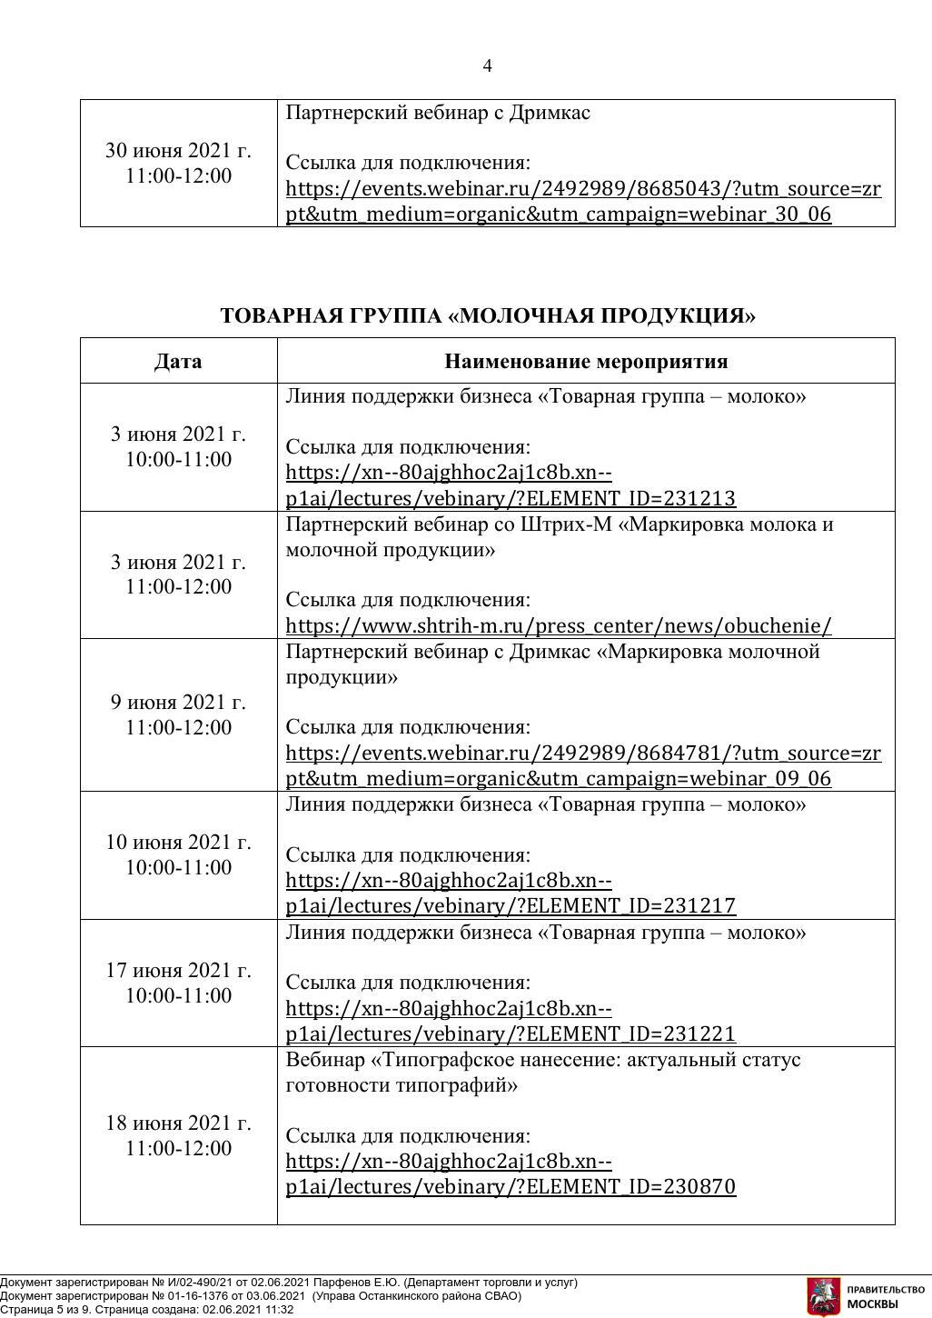
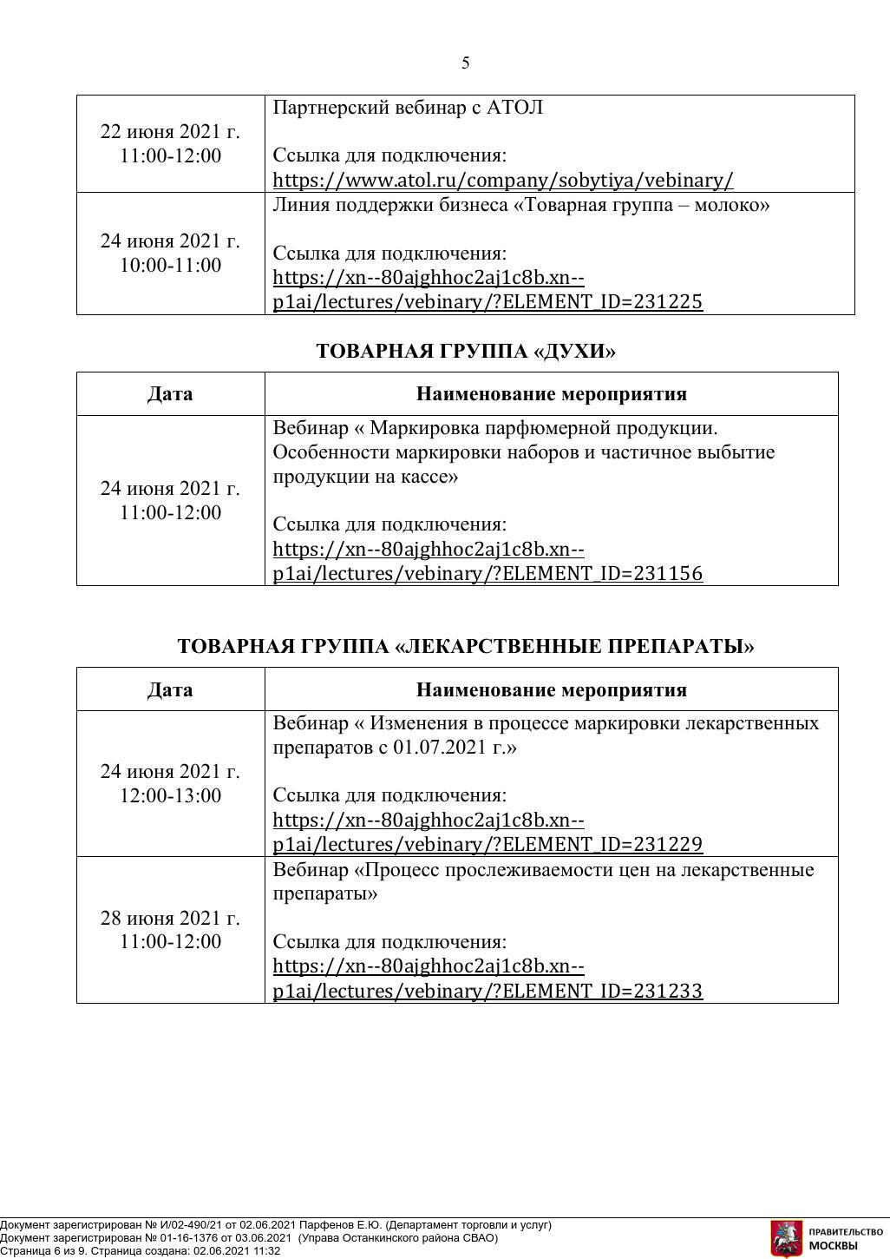
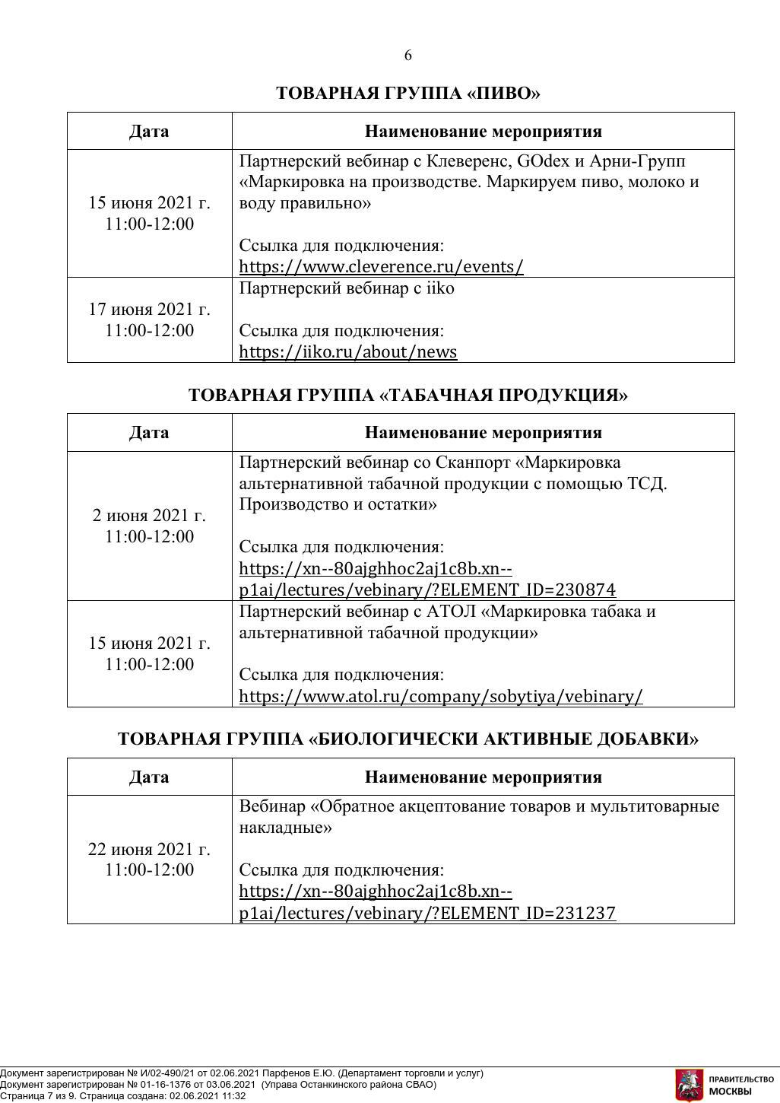
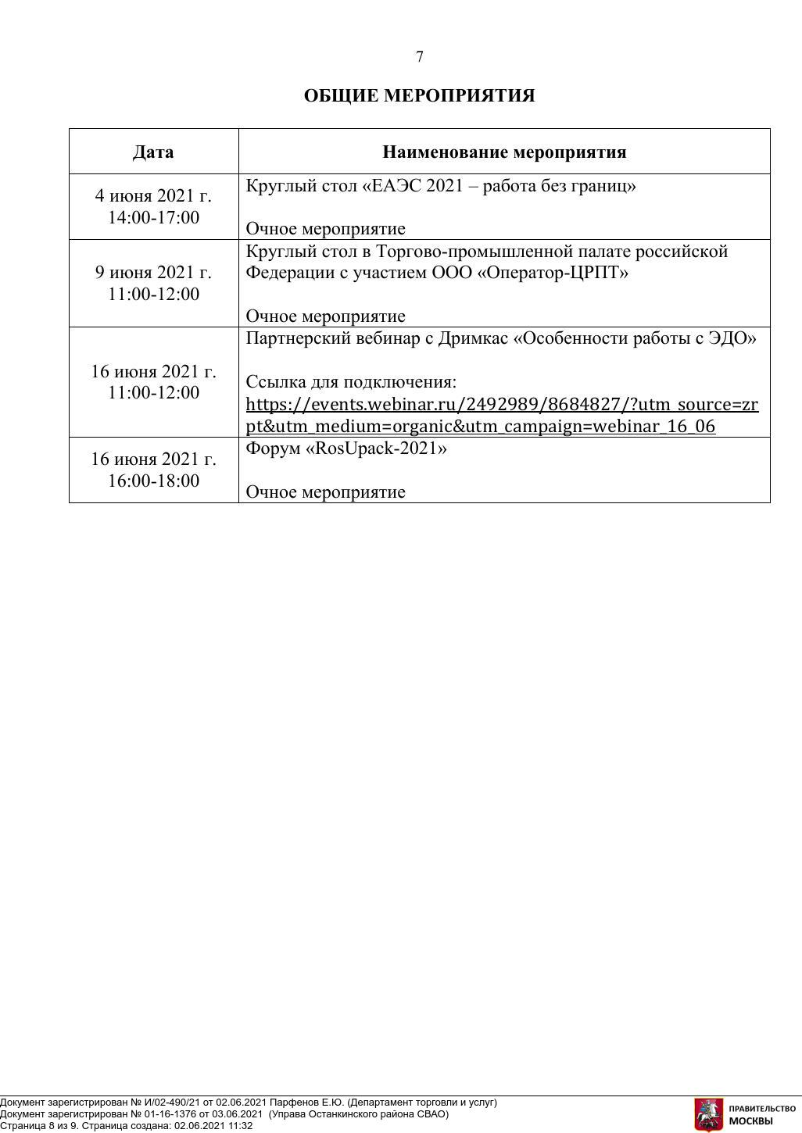

Адрес страницы: http://krylatskoe.mos.ru/presscenter/news/detail/10006499.html
Управа района Крылатское города Москвы

